河北省大中专毕业生就业服务网
毕业生生源信息网络注册说明

一、注册
顶部操作区

第一步：登录河北省大中专毕业生就业服务网（https://he.12333.gov.cn/bys/），单击个人免费注册，如下图
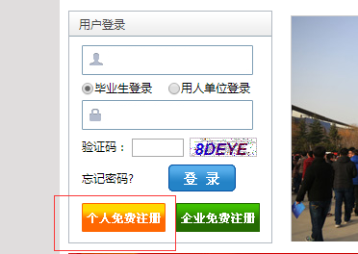
第二步：选择毕业生类型为省内院校毕业生，然后点击下一步，如下图
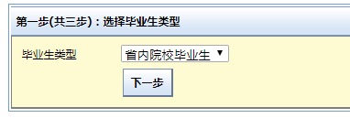
第三步：正确输入毕业生的考生号（生源库中的Yksh）和姓名，如下图
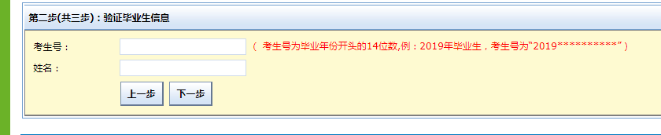
如没有正确输入，系统会提示错误，如下图
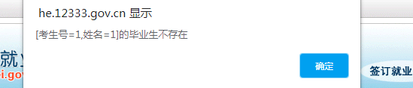
第四步:成功验证毕业生信息后,进入确认初始密码界面,初始密码为身份证号后六位,正确输入后完成毕业生身份确认，如下图
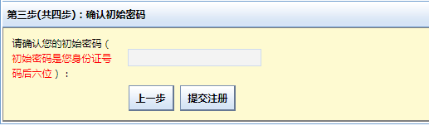
第五步：完善个人基本信息，包括学生身份证号码、电子邮箱、设置新密码、确认设置新密码（请务必准确填写电子邮箱，联系方式等，以便于及时了解接收招聘求职信息），然后点击提交注册，完成注册。如下图
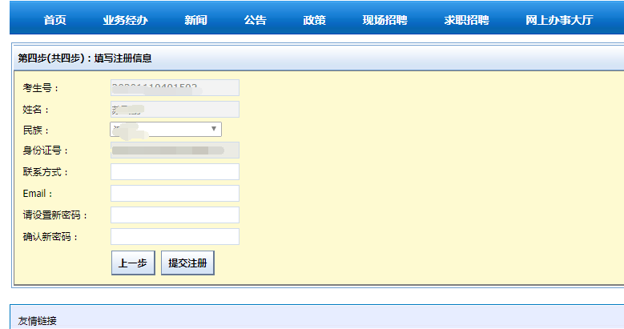

找回密码

2.1找回密码
如果毕业生忘记登陆密码，单击用户登录区域右下方“忘记密码”，如下图

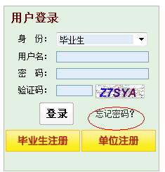

输入正确的姓名、身份证号、考生号、注册时填写的电子邮箱、联系方式后，单击验证，完成密码初始化流程。密码初始化为身份证号码后六位，如下图：
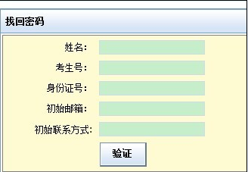
如未能正确填写上述注册信息，则不能正确完成密码找回，请联系所在院校毕业生就业部门相关负责老师。

登录
登录时用户名为毕业生身份证号，密码为注册时自己设置的密码。

